ПРАВИТЕЛЬСТВО АЛТАЙСКОГО КРАЯ

ПОСТАНОВЛЕНИЕ
07.12.2017 № 439__
г. Барнаул
О создании государственного природ-
ного комплексного заказника краевого
значения «Урочище Рублево» в Михай-
ловском районе Алтайского края

В соответствии с Федеральным законом от 14.03.1995 № 33-ФЗ «Об особо охраняемых природных территориях», законом Алтайского края от 18.12.1996 № 60-ЗС «Об особо охраняемых природных территориях в Алтайском крае», постановлением Администрации края от 12.08.2013 № 418 «Об утверждении схемы развития и размещения особо охраняемых природных территорий Алтайского края на период до 2025 года» Правительство Алтайского края п о с т а н о в л я е т:
1. Создать государственный природный комплексный заказник краевого значения «Урочище Рублево» в Михайловском районе Алтайского края.
2. Утвердить прилагаемые Положение о государственном природном комплексном заказнике краевого значения «Урочище Рублево» в Михайловском районе Алтайского края, схему границ и функционального зонирования государственного природного комплексного заказника краевого значения «Урочище Рублево» в Михайловском районе Алтайского края.

Губернатор Алтайского края,
Председатель Правительства
Алтайского края А.Б. Карлин

УТВЕРЖДЕНО
постановлением Правительства Алтайского края
 | от | 07.12. | 2017 | № | 439

ПОЛОЖЕНИЕ
о государственном природном комплексном заказнике краевого значения
«Урочище Рублево» в Михайловском районе Алтайского края

I. Общие положения

- Настоящее Положение о государственном природном комплексном заказнике краевого значения «Урочище Рублево» в Михайловском районе Алтайского края разработано в соответствии с Конституцией Российской Федерации, федеральными законами от 10.01.2002 № 7-ФЗ «Об охране окружающей среды», от 14.03.1995 № 33-ФЗ «Об особо охраняемых природных территориях», законом Алтайского края от 18.12.1996 № 60-ЗС «Об особо охраняемых природных территориях в Алтайском крае», постановлением Администрации края от 12.08.2013 № 418 «Об утверждении схемы развития и размещения особо охраняемых природных территорий Алтайского края на период до 2025 года», с учетом экономических, экологических и природно-географических особенностей района.
2. Государственный природный комплексный заказник «Урочище Рублево» (далее – «заказник») объявлен заказником краевого значения, а занятая им территория особо охраняемой природной территорией краевого значения. Заказник включает в себя весь комплекс лесных, болотных, луговых, степных и иных угодий, расположен в административных границах Михайловского района Алтайского края. Площадь заказника составляет 27690 га (схема границ заказника прилагается).
3. Граница заказника начинается от точки пересечения правой стороны автомобильной дороги направлением «Малиновое озеро – Михайловское» с южной границей 101 квартала Михайловского участкового лесничества Степно-Михайловского лесничества, затем проходит по южной границе 101, 92, 69, 70, 71, 57, 58 кварталов Михайловского участкового лесничества Степно-Михайловского лесничества, 17-20 кварталов Рублевского участкового лесничества Степно-Михайловского лесничества, далее по части западной границы 21 квартала Рублевского участкового лесничества Степно-Михайловского лесничества, затем по западной границе кварталов 22, 24, 26 Рублевского участкового лесничества Степно-Михайловского лесничества, по южной границе 26, 28 кварталов Рублевского участкового лесничества Степно-Михайловского лесничества, далее по части западной и южной границ 56 квартала Ракитовского участкового лесничества Степно-Михайловского лесничества до северо-западного угла 61 квартала Ракитовского участкового лесничества Степно-Михайловского лесничества, далее в северо-восточном направлении по северной границе 61, 62, 59, 60 кварталов Ракитовского участкового лесничества Степно-Михайловского лесничества до северо-восточного угла 60 квартала Ракитовского участкового лесничества Степно-Михайловского лесничества, далее проходит в юго-восточном направлении по административной границе между Михайловским и Волчихинским районами, далее в юго-восточном направлении по административной границе между Михайловским и Угловским районами до юго-восточного угла 128 квартала Ракитовского участкового лесничества Степно-Михайловского лесничества, далее в юго-западном направлении по административной границе Михайловского и Угловского районов до пересечения с автомобильной дорогой направлением «Угловское – Михайловское», затем в северо-западном направлении по правой стороне автомобильной дороги направлением «Угловское – Михайловское» до пересечения данной дороги с северной границей 98 квартала Соляно-Озерного участкового лесничества Степно-Михайловского лесничества, далее в восточном направлении по северной границе 98-104, 114, 115 кварталов Соляно-Озерного участкового лесничества Степно-Михайловского лесничества до северо-восточного угла 115 квартала Соляно-Озерного участкового лесничества Степно-Михайловского лесничества, далее в северо-западном направлении по границе между Соляно-Озерным и Рублевским участковыми лесничествами Степно-Михайловского лесничества до северо-западного угла 36 квартала Рублевского участкового лесничества Степно-Михайловского лесничества, далее в юго-западном направлении по северной границе 8-1 кварталов Соляно-Озерного участкового лесничества Степно-Михайловского лесничества до северо-западного угла 1 квартала Соляно-Озерного участкового лесничества Степно-Михайловского лесничества, далее в западном направлении по границе между кадастровыми кварталами 22:28:020205 и 22:28:03031 до пересечения с автомобильной дорогой направлением «Малиновое озеро – Михайловское», далее в северном направлении по правой стороне указанной дороги до пересечения с южной границей 101 квартала Михайловского участкового лесничества Степно-Михайловского лесничества.
Заказник «Урочище Рублево» включает в себя две функциональные зоны: зону охраны лесных экосистем и зону охраны птиц.
Граница зоны охраны лесных экосистем начинается от северо-западного угла 61 квартала Ракитовского участкового лесничества Степно-Михайловского лесничества, проходит в северо-восточном направлении по северной границе 61, 62, 59, 60 кварталов Ракитовского участкового лесничества Степно-Михайловского лесничества до северо-восточного угла 60 квартала Ракитовского участкового лесничества Степно-Михайловского лесничества, далее проходит в юго-восточном направлении по административной границе между Михайловским и Волчихинским районами, далее в юго-восточном направлении по административной границе между Михайловским и Угловским районами до юго-восточного угла 128 квартала Ракитовского участкового лесничества Степно-Михайловского лесничества, далее в юго-западном направлении по административной границе Михайловского и Угловского районов до пересечения с автомобильной дорогой направлением «Угловское – Михайловское», затем в северо-западном направлении по правой стороне автомобильной дороги направлением «Угловское – Михайловское» до пересечения данной дороги с северной границей 98 квартала Соляно-Озерного участкового лесничества Степно-Михайловского лесничества, далее в восточном направлении по северной границе 98-104, 114, 115 кварталов Соляно-Озерного участкового лесничества Степно-Михайловского лесничества до северо-восточного угла 115 квартала Соляно-Озерного участкового лесничества Степно-Михайловского лесничества, далее в северо-западном направлении по границе между Соляно-Озерным и Рублевским участковыми лесничествами Степно-Михайловского лесничества до северо-западного угла 36 квартала Рублевского участкового лесничества Степно-Михайловского лесничества, затем в северо-восточном направлении по северной границе 36, 33 кварталов Рублевского участкового лесничества Степно-Михайловского лесничества, затем в северном и северо-восточном направлениях по западной границе 33, 31, 30, 29 кварталов и части северо-западной границы 29 квартала Рублевского участкового лесничества Степно-Михайловского лесничества до северо-западного угла 61 квартала Ракитовского участкового лесничества Степно-Михайловского лесничества.
К зоне охраны лесных экосистем в северо-западной части примыкает зона охраны птиц, расположенная в урочище степно-горькосоленой зоны на землях сельскохозяйственного назначения.
Граница зоны охраны птиц начинается от точки пересечения правой стороны автомобильной дороги направлением «Малиновое озеро – Михайловское» с южной границей 101 квартала Михайловского участкового лесничества Степно-Михайловского лесничества, затем по южной границе 101, 92, 69, 70, 71, 57, 58 кварталов Михайловского участкового лесничества Степно-Михайловского лесничества, 17-20 кварталов Рублевского участ-кового лесничества Степно-Михайловского лесничества, далее по части западной границы 21 квартала Рублевского участкового лесничества Степно-Михайловского лесничества, затем по западной границе кварталов 22, 24, 26 Рублевского участкового лесничества Степно-Михайловского лесничества, по южной границе 26, 28 кварталов Рублевского участкового лесничества Степно-Михайловского лесничества, далее по части западной и южной границ 56 квартала Ракитовского участкового лесничества Степно-Михайловского лесничества, затем по западной границе 29, 30, 31, 33 кварталов и по северной границе 33, 36 кварталов Рублевского участкового лесничества Степно-Михайловского лесничества, далее по северной границе 8-1 кварталов Соляно-Озерного участкового лесничества Степно-Михайловского лесничества до северо-западного угла 1 квартала Соляно-Озерного участкового лесничества Степно-Михайловского лесничества, далее в западном направлении по границе между кадастровыми кварталами 22:28:020205 и 22:28:03031 до пересечения с автомобильной дорогой направлением «Малиновое озеро – Михайловское», затем в северном направлении по правой стороне указанной дороги до пересечения с южной границей 101 квартала Михайловского участкового лесничества Степно-Михайловского лесничества.
4. Территории населенных пунктов не входят в заказник.
5. Заказник находится в ведении уполномоченного органа исполни-тельной власти Алтайского края, реализующего государственную политику в области охраны окружающей среды и природопользования на территории Алтайского края.
6. Объявление территории заказником происходит без изъятия земель-ных участков у собственников, земплепользователей, арендаторов, обладателей сервитутов.
7. Собственники, владельцы, пользователи земельных участков, находя-щихся в границах заказника, а также иные физические и юридические лица обязаны соблюдать установленный режим особой охраны заказника и несут за его нарушение административную, уголовную и иную установленную законодательством ответственность.
8. Срок действия заказника – бессрочный.
9. Территория заказника учитывается при разработке планов и перс-пектив экономического и социального развития, документов терри-ториального планирования и проведении лесоустройства.
10. Изменение границ, упразднение заказника осуществляется в уста-новленном законодательством порядке.

II. Профиль заказника, его цели и задачи

11. Заказник по своему профилю является комплексным (ландшафтным) и создается с целью сохранения природных экосистем сосновых лесов и водно-болотных угодий, восстановления численности объектов животного мира.
На территории заказника сосредоточены оптимальные кормовые и защитные стации копытных животных и места их концентрации в зимний период, места массового гнездования водоплавающих птиц, гнездовые участки охраняемых видов птиц – большого подорлика, филина, шилоклювки, ходулочника, кормовой участок беркута. Здесь расположены фрагменты всех 8 уникальных растительных сообществ Сибири, нуждающихся в охране. Наиболее полно представлены болотные экосистемы и участки естественных лесных насаждений (сосновых, березовых и осиновых лесов), сосредоточены памятники археологии.
12. Задачами заказника являются:
сохранение природных комплексов ленточного соснового бора, их биологического разнообразия;
создание условий для сохранения и воспроизводства редких и исчезающих видов растений и животных, включенных в Красную книгу Российской Федерации и Красную книгу Алтайского края;
охрана охотничьих ресурсов и мест их обитания, обеспечение режима покоя для животных;
организация и проведение мониторинга объектов животного и растительного мира, в том числе занесенных в Красную книгу Российской Федерации и Красную книгу Алтайского края;
сохранение объектов культурного наследия (памятников истории и культуры).

III. Режим особой охраны заказника

13. На территории зоны охраны лесных экосистем заказника запре-щается:
1) заготовка древесины (рубка лесных насаждений, трелевка, частичная переработка, хранение и вывоз из леса древесины) в период с 1 апреля по 15 июля включительно;
2) рубка лесных насаждений естественного происхождения:
вдоль опушки шириной 100 м от границы с безлесными пространствами (простирающимися не менее чем на 1,5 – 2 км от кромки леса);
вокруг заболоченных участков в бессточных понижениях – по естественному контуру ландшафта с буферной (охранной) зоной шириной 50 м;
по окраинам болот, среди болот, болот с редким лесом - по естественному контуру ландшафта с буферной (охранной) зоной шириной 50 м;
на островах или возвышениях (гривах) площадью менее 5 га, расположенных среди болот;
вдоль (вокруг) водных объектов: вдоль ручьев, мелких речек, включая временные водотоки (в обе стороны от русла), вокруг озер, родников с буферной (охранной) зоной шириной 50 м;
на склонах грив крутизной более 30 градусов, а также в полосе леса шириной не менее 50 м вдоль подошвы и вершины склона оврага;
в местах обитания редких и исчезающих видов животных и растений, занесенных в Красную книгу Алтайского края, а также в полосах леса вокруг таких местообитаний, шириной: для растений – не менее 50 м, для животных – не менее 300 м;
в радиусе 50 м вокруг деревьев (а также самих деревьев) с гнездами птиц диаметром менее 0,4 м;
в радиусе 200 м вокруг деревьев с гнездами диаметром 0,4 - 1 м;
в радиусе 300 м вокруг деревьев с гнездами диаметром более 1 м;
в радиусе 300 м вокруг глухариных токовищ;
в радиусе 300 м вокруг скоплений нор (барсучьих городков);
3) рубка деревьев с гнёздами и дуплами, а также гнездопригодных сухостойных деревьев, высоких пней, обломанных на различной высоте (остолопов), а также наиболее крупных, живых старовозрастных деревьев, диаметр и возраст которых значительно больше среднего для данных насаждений и в данном древостое на выделе (деревья – «патриархи») и нестандартные деревья;
4) рубка иных лесных насаждений, за исключением случаев, указанных в подпункте 12 пункта 14 настоящего Положения;
5) движение лесозаготовительной техники вне существующих дорог и просек в границах лесных насаждений, указанных в подпункте 2 настоящего пункта;
6) заготовка живицы;
7) сбор лекарственных растений, заготовка пищевых лесных ресурсов юридическими лицами и гражданами для ведения предпринимательской деятельности;
8) проведение в период с 1 апреля по 15 июля лесохозяйственных мероприятий, за исключением распашки противопожарных минерали-зованных полос и проведения мероприятий по уходу за лесными культурами;
9) выпас сельскохозяйственных животных и организация для них летних лагерей (стоянок), ванн в течение всего года в лесах и водоохранных зонах: для рек и ручьев протяженностью до 10 км – прибрежная полоса шириной 50 м, от 10 до 50 км – шириной 100 м, от 50 км и более – шириной 200 м, для озер – шириной 50 м;
10) разрушение и повреждение естественного крупномерного валежа (упавшие стволы всех пород деревьев диаметром более 30 см разной степени разложения), обильно поросшего мхами, лишайниками, грибами;
11) промысловая, спортивная и любительская охота и другие виды пользования животным миром, за исключением видов пользования и деятельности, указанных в подпунктах 1 – 3, 5 пункта 14 настоящего Положения;
12) ловля рыбы всеми способами, за исключением способов, указанных в подпункте 4 пункта 14 настоящего Положения;
13) нахождение лиц с капканами, сетями, самоловами, шатрами, пет-лями, вентерями, электроудочками, фитилями и иными орудиями лова животных и водных биологических ресурсов, а также с собакой, за исключением пастушьих собак в намордниках, на территории земель сельскохозяйственного назначения;
14) выкашивание травы до 15 июля;
15) выкашивание травы вкруговую (от периферии к центру) во избе-жание гибели молодняка и мелких животных;
16) разработка и распашка земель дополнительно к существующим площадям, за исключением случаев, указанных в подпункте 10 пункта 14 настоящего Положения;
17) пуск палов и выжигание растительности;
18) нарушение местообитаний редких и находящихся под угрозой исчезновения объектов растительного и животного мира;
19) разорение и разрушение нор, гнезд, хаток диких животных, сбор яиц;
20) нарушение почвенно-растительного покрова, за исключением случаев, указанных в подпунктах 5, 11 пункта 14 настоящего Положения;
21) добыча полезных ископаемых, за исключением случаев, указанных в подпункте 10 пункта 14 настоящего Положения;
22) выполнение работ по геологическому изучению недр, разработка месторождений полезных ископаемых, за исключением случаев, указанных в подпункте 10 пункта 14 настоящего Положения;
23) предоставление земельных участков под застройку;
24) строительство зданий и сооружений, в том числе временных, за исключением строительства объектов, связанных с функционированием заказника, а также противопожарным обустройством лесов;
25) строительство новых линейных объектов;
26) проведение ирригационных, гидромелиоративных работ, устройство дамб, плотин и иных сооружений, регулирующих сток рек и ручьев;
27) осуществление рекреационной деятельности, в том числе раз-мещение баз отдыха, туристических лагерей, бивуаков, остановочных площадок, стоянок автотранспортных средств вне специально оборудованных мест или мест, согласованных с органом исполнительной власти Алтайского края, в ведении которого находится заказник;
28) взрывные работы;
29) авиационно-химические работы;
30) применение токсичных химических препаратов, в том числе для охраны и защиты лесов, за исключением санитарных мероприятий, проводимых при наличии научного обоснования в соответствии с требованиями законодательства Российской Федерации и Алтайского края, – по согласованию с уполномоченным органом исполнительной власти Алтайского края, в ведении которого находится заказник;
31) размещение складов ядохимикатов, горюче-смазочных материалов, а также отходов производства и потребления (в том числе твердых коммунальных отходов), а также их сжигание и закапывание в землю;
32) передвижение лиц с использованием механических транспортных средств вне дорог, их движение на снегоходах (в том числе мотобуксировщиках) и моторных лодках, взлет и посадка летательных аппаратов, за исключением лиц, осуществляющих использование, охрану, защиту и воспроизводство лесов, при исполнении должностных обязанностей, а также лиц, указанных в подпункте 6 пункта 14 настоящего Положения;
33) нахождение лиц с оружием, за исключением лиц, указанных в подпункте 6 пункта 14 настоящего Положения;
34) разведение костров вне специально оборудованных мест;
35) на территории зоны охраны птиц заказника запрещается осущест-вление весенней охоты, а также предоставление территории хозяйствующим субъектам в целях осуществления деятельности в сфере охотничьего хозяйства.
14. На всей территории заказника допускается:
1) применение средств борьбы с вредными организмами – по согла-сованию с уполномоченным органом исполнительной власти Алтайского края, в ведении которого находится заказник;
2) отстрел, отлов диких животных при возникновении эпизоотии – по заключению органов санитарно-эпидемиологического и ветеринарного надзора; охота в целях осуществления научно-исследовательской деятельности, образовательной деятельности;
3) регулирование численности охотничьих ресурсов в целях поддер-жания численности охотничьих ресурсов, предотвращения возникновения и распространения болезней охотничьих ресурсов, нанесения ущерба здоровью граждан, объектам животного мира и среде их обитания – по согласованию с уполномоченным органом исполнительной власти Алтайского края, в ведении которого находится заказник;
4) любительское рыболовство летними и зимними удочками всех моди-фикаций согласно правилам рыболовства, установленным для Западно-Сибирского рыбохозяйственного бассейна, а также проведение мероприятий, препятствующих и предупреждающих заморы водных биоресурсов, – по согласованию с уполномоченным органом исполнительной власти Алтайского края, в ведении которого находится заказник;
5) сбор почвенных, зоологических и ботанических коллекций, прове-дение археологических работ научными организациями – по согласованию с уполномоченным органом исполнительной власти Алтайского края, в ведении которого находится заказник;
6) передвижение на всех видах транспорта, а также нахождение с оружием при осуществлении служебной деятельности должностных лиц государственного учреждения, обеспечивающего охрану заказника, органов, осуществляющих государственный экологический надзор, специально уполномоченных органов в области водных, лесных отношений, охраны и использования объектов животного мира, водных биологических ресурсов, должностных лиц, находящихся при исполнении служебных обязанностей, наделенных в соответствии с действующим законодательством полномочиями по осуществлению осмотра принадлежащих юридическому лицу или индивидуальному предпринимателю и используемых для осуществления предпринимательской деятельности помещений, территорий и находящихся там вещей и документов;
7) проведение учетных работ, охранных и биотехнических мероприятий (подкормка животных, устройство солонцов, искусственных гнездовий, галечников, порхалищ, прокладка троп в глубокоснежье и др.) должностными лицами государственного учреждения, обеспечивающего охрану заказника, либо иными лицами – по согласованию с данным учреждением;
8) заготовка лекарственных растений без их выкопки, сбор ягод и грибов гражданами для личных нужд;
9) проведение просветительских мероприятий (экскурсий) – по согла-сованию с уполномоченным органом исполнительной власти Алтайского края, в ведении которого находится заказник;
10) проведение геологоразведочных работ, разведки и добычи полезных ископаемых месторождений и проявлений полезных ископаемых, состоящих на учете Государственного кадастра месторождений и проявлений полезных ископаемых по состоянию на 25.07.2017, в частности: озёра Менистрал, Сульфатное, Левый Близнец, Безымянное, Правый Близнец, Печатное, Живописное, Малый Бердабай, Селитренное;
в зоне охраны лесных экосистем дополнительно допускается:
11) распашка противопожарных минерализованных полос, проведение мероприятий по уходу за лесными культурами, распашка территории под закладку лесных культур;
12) рубка лесных насаждений в случаях:
проведения в период до 1 апреля и после 15 июля рубок ухода за лесом и добровольно-выборочных рубок интенсивностью до 30 % и снижением полноты насаждений до 0,5, а также санитарных рубок в соответствии с действующим лесным законодательством, настоящим Положением и иными нормативными правовыми актами, регулирующими лесные правоотношения;
проведения в период до 1 апреля и после 15 августа рубок лесных насаждений в целях создания и эксплуатации объектов лесной инфраструктуры, предусмотренных перечнем для соответствующих категорий защитных лесов, а также в целях эксплуатации существующих линейных объектов, не связанных с созданием лесной инфраструктуры.

IV. Охрана заказника

15. Надзор за соблюдением режима охраны заказника осуществляется уполномоченным органом исполнительной власти Алтайского края, в ведении которого находится заказник.
16. Охрана заказника осуществляется государственным учреждением, созданным в целях обеспечения охраны особо охраняемых природных территорий и их развития.
17. Лица, виновные в нарушении режима охраны заказника, привлекаются к административной, уголовной и иной установленной законодательством ответственности.
18. По периметру территории заказника на дорогах устанавливаются щиты с информацией (название заказника и режим его особой охраны). Положение о заказнике доводится до сведения населения путем официального опубликования, а также направления его в администрацию муниципального района, на территории которого находится настоящий заказник, с целью размещения в местных средствах массовой информации.

УТВЕРЖДЕНА
постановлением Правительства Алтайского края
 | от | 07.12. | 2017 | № | 439

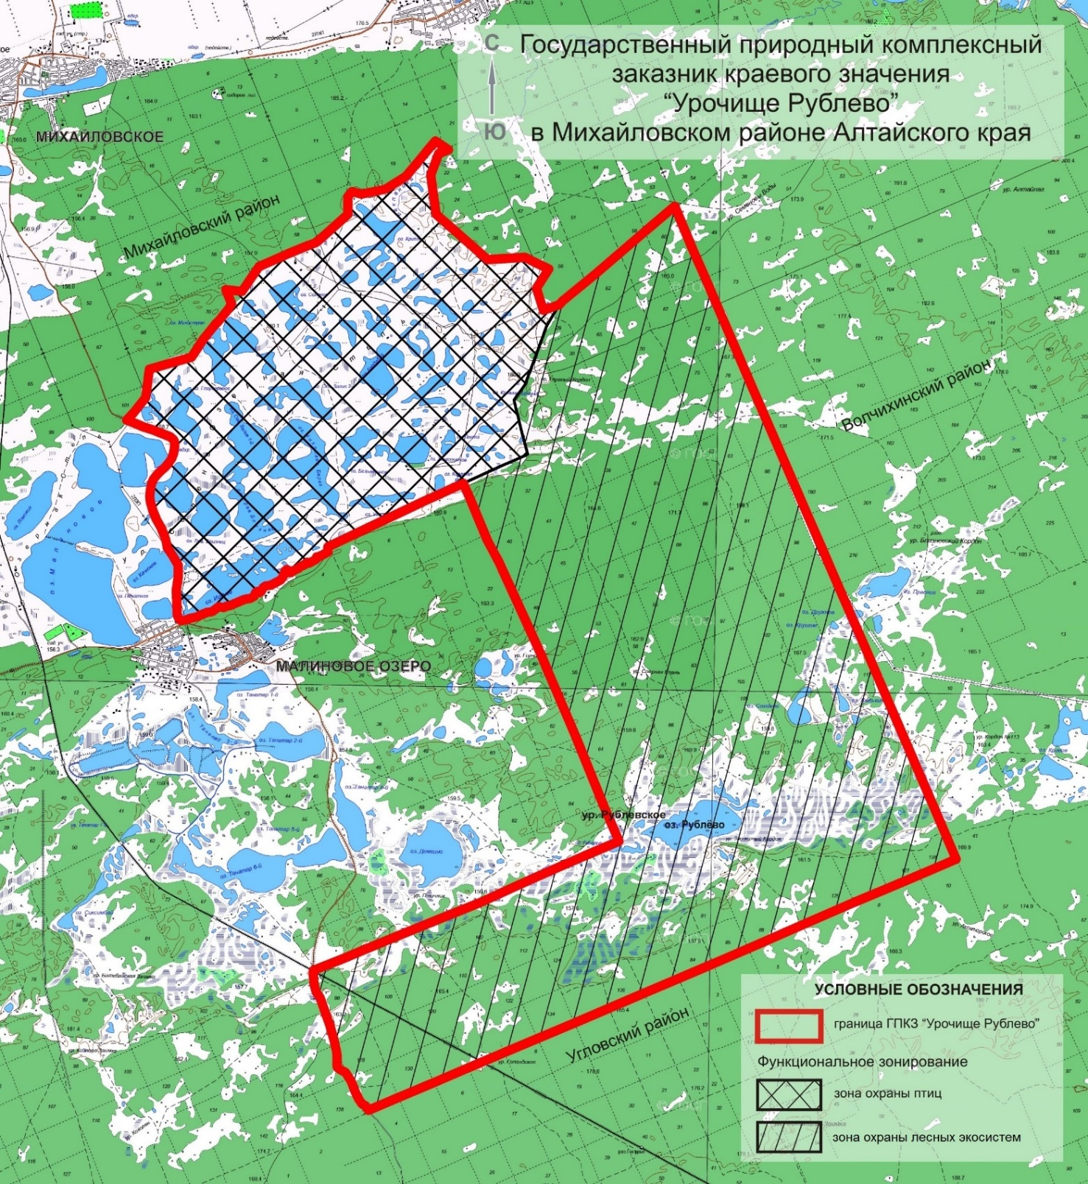
Схема границ и функционального зонирования государственного природного комплексного заказника краевого значения «Урочище Рублево» в Михайловском районе Алтайского края

